**插画主题万年历设计思路**

1. **外观功能**

灵感来源：插画家Oamul Lu有一个系列关于24节气的动画作品，色彩饱和，清新又生动，透过屏幕都能让人感受到季节的气息。

1.日历部分设置成半透明，以适应不同的背景。

2.日历顶部两个下拉选择框可以选择年份和月份。

3.移动端点击、PC端鼠标滑过或当前日期为节日、节气时，背景将切换成与之对应的动态图片(gif格式)。

4.修饰边框，当前日方块背景色，和节日字体颜色随季节而变化为春、夏、秋冬的代表色“草绿，天蓝，橙黄，灰蓝”。

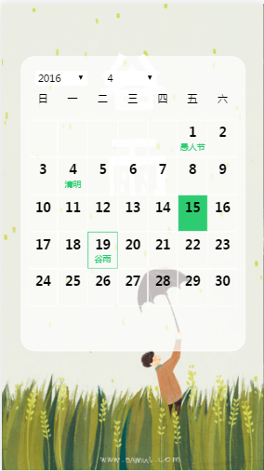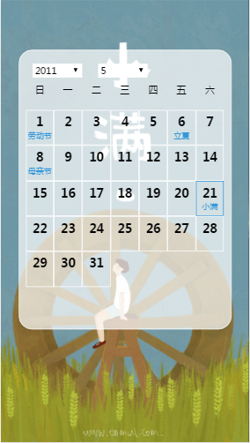

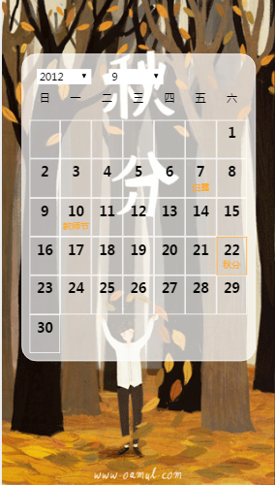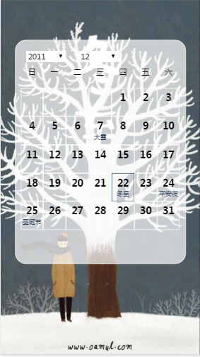

1. **实现思路**

1.响应式布局

可适应移动端和pc端

当宽度小于768px #container宽度为屏幕宽度，尽量使两边不留白

当宽度大于768px #container宽度固定宽度768px；

2.使用javascript Date对象获取当前年，月，日。date.getMonth()返回的是0-11的月份数，所以真正月份数应为date.getMonth()+1。同样在setMonth（）方法时，应赋值为月份数-1。

|  |
| --- |
| function selection(number){  for(var i=-number; i<number;i++){  var t_year=year+i;  document.getElementById("select_year").innerHTML+="<option value='"+t_year+"'>"+t_year+"</option>";  }  for(var i=1;i<13;i++){  document.getElementById("select_month").innerHTML+="<option value='"+i+"'>"+i+"</option>";  }  // console.log(year);  // console.log(month);  document.getElementById("select_year").selectedIndex = number;  document.getElementById("select_month").selectedIndex = month-1;  addday(year,month);    } |

3.使用selection()方法获得当前年的前n年和后n年的年份，生成option插入年份选择器中，再将1-12月的月份插入月选择器中。（已设置n为50）

|  |
| --- |
| var today=new Date;  var year=parseInt(today.getFullYear());  var month=parseInt(today.getMonth())+1;  var date=parseInt(today.getDate()); |

4.下拉选择框默认选中当前年，当前月，每当选择框初始化完成或任意一选项框所选内容变化时将调用一次添加日期的方法addday()来显示所选中年、月的日历。

|  |
| --- |
| function select(element){  if(element.id == "select_year"){  year = element.value;  // console.log(element.value);  }  if(element.id == "select_month"){  month = element.value;  // console.log(element.value);  }  document.getElementById("day_area").innerHTML="";  addday(year,month);  } |

5.用howManyDays()方法判断当前月是大月还是小月，是否为闰月。

|  |
| --- |
| function howManyDays(year,month){  if (month==1||month==3||month==5||month==7||month==8||month==10||month==12) {  return 31;  }  if(month==2){  if (((year%4==0)&&(year%100!=0))||(year%400==0)) {  return 29;  }else{  return 28;  }  }else{  return 30;  }  } |

6.用getDay()获得当前月1日的星期来确定前面应该放几个空方块。因为不需要对其进行对象操作，所以使用innerHTML的方式添加div元素（innerHTML性能高于createElement()，appendChild()）

|  |
| --- |
| var before= parseInt(day1.getDay());  for(var i=0;i<before;i++){  document.getElementById("day_area").innerHTML += "<div class='item'></div>";  } |

7.添加日期item对象时，判断正在添加的是否为当天，若是，则为其设置一个与季节对应的season背景色。

判断正在添加的日期是否为节气，调用jieqi()，获取返回值。数组jieQiData,jieQiData[i]为每年第i个节气与1900年的小寒所相差的小时数，jieqiName[i]则为每年第i个节气的名字。

|  |
| --- |
| //每个节气相对于小寒的小时数  var jieQiData= new Array(0,21208,42467,63836,85337,107014,128867,150921,173149,195551,218072,240693,263343,285989,308563,331033,353350,375494,397447,419210,440795,462224,483532,504758);  //节气的名称  var jieQiName = new Array("小寒","大寒","立春","雨水","惊蛰","春分","清明","谷雨","立夏","小满","芒种","夏至","小暑","大暑","立秋","处暑","白露","秋分","寒露","霜降","立冬","小雪","大雪","冬至") |

8.已知年和月，可以得到两个节气的日期，将这两个分别于当前日期匹配，返回节气的名字即可。

|  |
| --- |
| function jieqi(year,month,date) {  var date1 = new Date( ( 31556925974.7*(year-1900) + jieQiData[2*month]*60000 ) + Date.UTC(1900,0,6,2,5) );  var jieqidate1= date1.getUTCDate();  var date2 = new Date( ( 31556925974.7*(year-1900) + jieQiData[2*month+1]*60000 ) + Date.UTC(1900,0,6,2,5) );  var jieqidate2= date2.getUTCDate();  if(date==jieqidate1){  return jieQiName[2*month];  }  if (date==jieqidate2) {  return jieQiName[2*month+1];  }  } |

9.使用isDateFtv判断当前日期是否为固定日期的节日。数组dateFtv,dateFtv[i][1]为月份，dateFtv[i][2]为日期，dateFtv[i][3]为节日名。

|  |
| --- |
| function isDateFtv(month,date){  for (var j= 0;j<dateFtv.length; j++) {  if(month==dateFtv[j][0]&&date==dateFtv[j][1]){  return dateFtv[j][2];  }  }  } |

10.使用isWeekFtv判断当前日期是否为第几个周几的节日。数组dateFtv,weekFtv[i][1]为月份，weekFtv[i][2]为第几个，weekFtv[i][3]为周几，weekFtv[i][4]为节日名。

|  |
| --- |
| function isWeekFtv(month,date,day){  var count=parseInt(((date-1)/7)+1);  for(var j= 0;j<weekFtv.length;j++){  if((month==weekFtv[j][0])&&(count==weekFtv[j][1])&&(day==weekFtv[j][2])){  return weekFtv[j][3];  }  }  } |

11.定义数鼠标滑过的样式onmouseover

访问item的<h3>类型子元素，判断是否有节气或节日，若有则将body背景图片设置为对应的图片。

|  |
| --- |
| item.onmouseover= function (year,month,i){  this.style.borderColor=season;  //当前日期是否为节日或节气，是则将body的背景换成节日或节气的图片  var child=this.getElementsByTagName("h3");  for(i=0;i<child.length;i++){  if(child[i].innerHTML){  document.body.style.backgroundImage="url('img/"+child[i].innerHTML+".gif')"  }  }console.log(child);  } |